Informationen zur Technischen Planung | AUGENDUSCHEN
Informationen zur Technischen Planung | CLASSIC-LINE
www.filtec-industrie.de

ClassicLine Körper-Notdusche mit Hand-Augendusche, für Wandmontage Aufputz
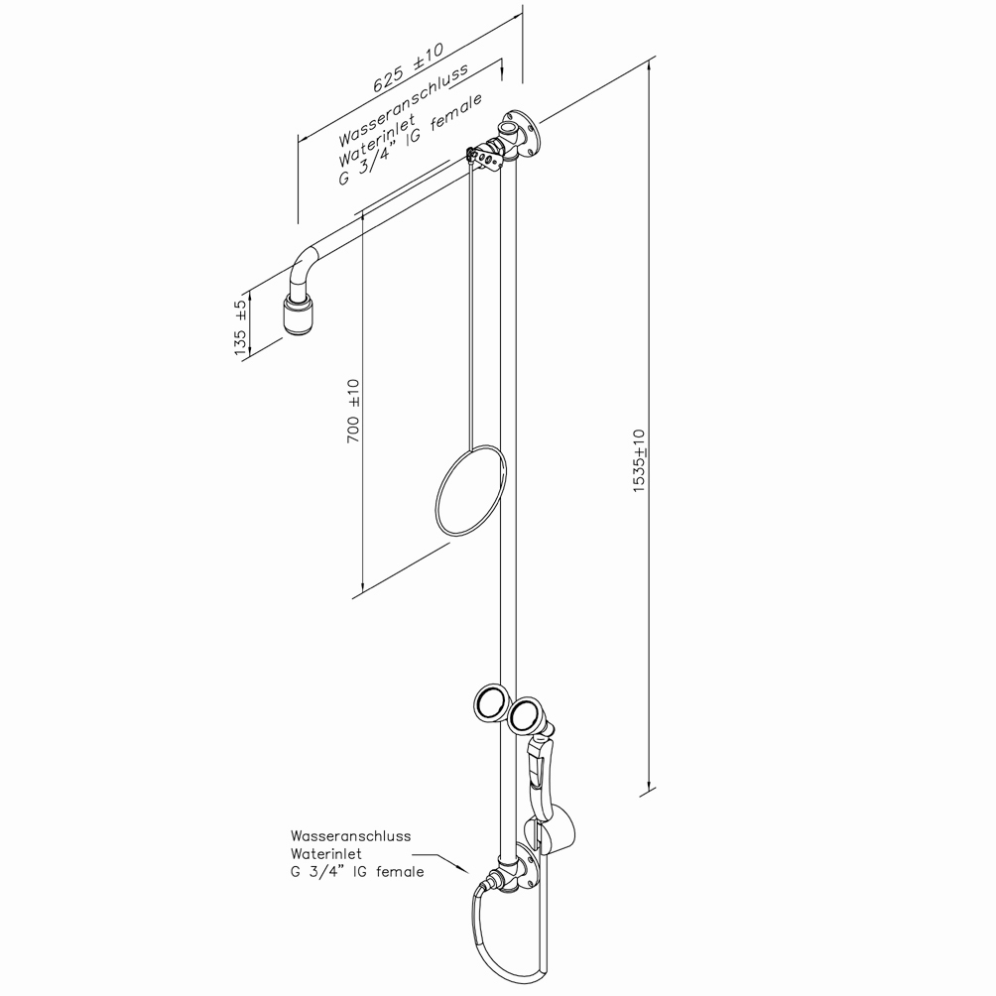
- Wandduscharm 3/4-Zoll aus Messing, chemikalienbeständig pulverbeschichtet, Ausladung 625 mm
- zwei Wandflansche 3/4-Zoll aus Messing, chemikalienbeständig pulverbeschichtet, mit oberem Wasseranschluss 3/4-Zoll-IG und unterem Wasseranschluss 3/4-Zoll-IG für den Einbau in Zirkulationsleitungen
- inklusive Stopfen 3/4-Zoll aus Edelstahl für den Wandflansch
- Kugelhahn 3/4-Zoll aus Edelstahl, mit Zugstangenbetätigung, DIN-DVGW geprüft und zugelassen
- Zugstange aus Stahl, chemikalienbeständig pulverbeschichtet, Länge 700 mm
- Hochleistungsduschkopf aus chemikalienbeständigem Kunststoff, mit verbessertem Strahlbild, korrosionsbeständig, weitestgehend verkalkungs- und wartungsfrei, sehr robust, selbst entleerend
- integrierter automatischer Mengenregulator 50 Liter / Minute für ein normgerechtes Strahlbild bei einem vorgegebenen Arbeitsbereich von 1,5 bis 3 bar Fliessdruck
- Hand-Augendusche mit zwei Brauseköpfen 45°, für Wandmontage
- medienführende Teile aus Messing
- Handgriff mit integriertem, arretierendem Auslösegriff aus Kunststoff, Ventil nicht selbsttätig schließend
- breitstrahlende Hochleistungsbrauseköpfe aus Messing 45° abgewinkelt, chemikalienbeständig pulverbeschichtet, mit Kunststoffsprühplatte, verkalkungsarm, mit Gummischutz und dichtschließendem Staubdeckel mit Klappmechanismus
- integrierter automatischer Mengenregulator 14 Liter / Minute
- integrierter Rückflussverhinderer
- edelstahlummantelter Schlauch Länge 1,5 Meter, Anschluss 1/2-Zoll-Überwurfmutter, DIN-DVGW geprüft und zugelassen
- stabile Wandhalterung mit Positionierung der Dusche, Abdichtung zur Wandoberfläche mittels O-Ring
- Hinweisschild für Körper-Notdusche nach DIN 4844-2-D und BGV A8, selbstklebend 150 x 150 mm
- Hinweisschild für Augendusche nach DIN 4844-2-D und BGV A8, selbstklebend 150 x 150 mm
- gemäß BGI/GUV-I 850-0
- gemäß DIN EN 15154-1:2006 und DIN EN 15154-2:2006
- gemäß ANSI Z358.1-2004 und DIN 12899-3:2009
- DIN-DVGW geprüft und zugelassen
Artikel-Nr.: 17 864 075 pulverbeschichtet ROT
17 864 085 pulverbeschichtet GRÜN

